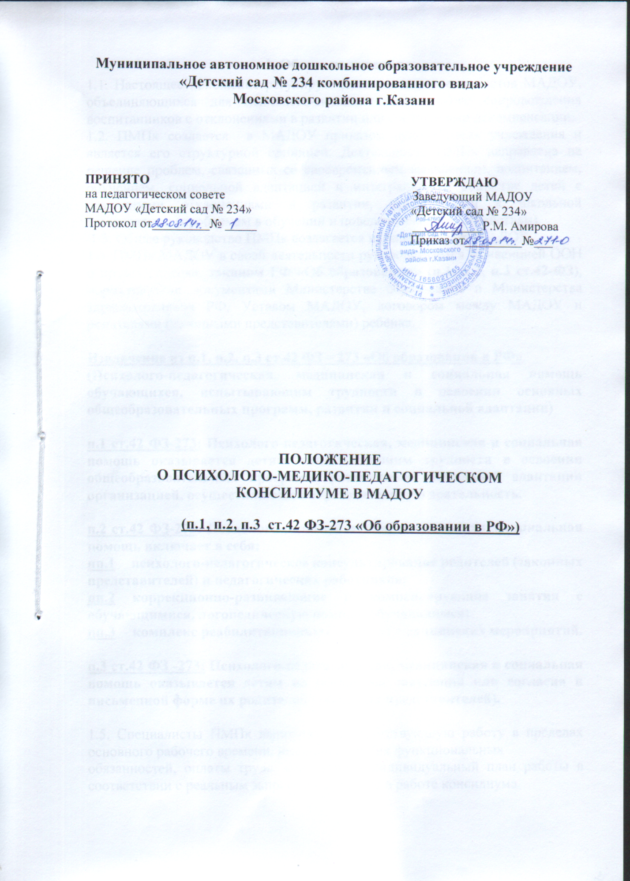

1. Общие положения
1.1. Настоящее положение регулирует деятельность специалистов МАДОУ, объединяющихся для психолого-медико-педагогического сопровождения воспитанников с отклонениями в развитии или состояниями декомпенсации.
1.2. ПМПк создается в МАДОУ приказом руководителя учреждения и является его структурной единицей. Деятельность ПМПк направлена на решение проблем, связанных со своевременным выявлением, воспитанием, обучением, социальной адаптацией и интеграцией в обществе детей с различными отклонениями в развитии, приводящими к школьной дезадаптации (проблемам в обучении и поведенческим расстройствам).
1.3. Общее руководство ПМПк возлагается на заведующего МАДОУ.
1.4. ПМПк МАДОУ в своей деятельности руководствуется Конвенцией ООН о правах ребенка, законом РФ «Об образовании» (п.1, п.2, п.3 ст.42-ФЗ), нормативными документами Министерства образования и Министерства здравоохранения РФ, Уставом МАДОУ, договором между МАДОУ и родителями (законными представителями) ребёнка.

Извлечение из п.1, п.2, п.3 ст.42 ФЗ – 273 «Об образовании в РФ»
(Психолого-педагогическая, медицинская и социальная помощь обучающихся, испытывающим трудности в освоении основных общеобразовательных программ, развитии и социальной адаптации)

п.1 ст.42 ФЗ-273: Психолого-педагогическая, медицинская и социальная помощь оказывается детям, испытывающим трудности в освоении общеобразовательных программ, развитии и социальной адаптации организацией, осуществляющей образовательную деятельность.

п.2 ст.42 ФЗ-273: Психолого-педагогическая, медицинская и социальная помощь включает в себя:
пп.1 психолого-педагогическое консультирование родителей (законных представителей) и педагогических работников;
пп.2 коррекционно-развивающие и компенсирующие занятия с обучающимися, логопедическую помощь обучающимся;
пп.3 комплекс реабилитационных и других медицинских мероприятий.

п.3 ст.42 ФЗ -273: Психолого-педагогическая, медицинская и социальная помощь оказывается детям на основании заявления или согласия в письменной форме их родителей (законных представителей).

1.5. Специалисты ПМПк выполняют соответствующую работу в пределах основного рабочего времени, имеющихся у них функциональных
обязанностей, оплаты труда, корректируя индивидуальный план работы в соответствии с реальным запросом на участие в работе консилиума.

2. Цели и задачи ПМП-консилиума МАДОУ.
2.1. Целью ПМПк является обеспечение диагностико-коррекционного психолого-медико-педагогического сопровождения воспитанников с отклонениями в развитии или состояниями декомпенсации, исходя из реальных возможностей МАДОУ и в соответствии со специальными образовательными потребностями, возрастными и индивидуальными особенностями, состоянием соматического и нервно-психического здоровья воспитанников.
2.2. Задачами ПМПк МАДОУ являются:
• выявление и ранняя (с первых дней пребывания ребёнка в МАДОУ) диагностика отклонений в развитии и/или состояниями декомпенсации;
• профилактика физических, интеллектуальных и эмоционально- личностных перегрузок и срывов;
• выявление резервных возможностей развития;
• определения содержания, форм и методов специальной (коррекционной) помощи в соответствии с особенностями физического и психического развития воспитанников в рамках имеющихся в МАДОУ возможностей;
• подготовка и ведение документации, отражающей актуальное развитие ребёнка, динамику его состояния и готовности к школьному обучению;

3. Структура и организация работы ПМП-консилиума МАДОУ.
3.1. В состав ПМП-консилиума МАДОУ входят: учитель-логопед, медсестра, педагоги с большим опытом работы. При отсутствии специалистов они могут привлекаться к работе на договорной основе.
3.2.ПМП-консилиум работает в сотрудничестве со специалистами ГПМПК, учреждениями образования, здравоохранения, социальной защиты населения по вопросам всесторонней помощи детям с отклонениями в развитии.
3.3. Прием детей на консилиуме осуществляется как по инициативе родителей (законных представителей), так и по инициативе сотрудников образовательных учреждений. В случае инициативы сотрудников образовательных учреждений должно быть получено согласие родителей (законных представителей) на обследование ребенка.
3.4. Обследование ребенка должно осуществляться с учетом требований профессиональной этики. Сотрудники ПМПк обязаны хранить профессиональную тайну, в том числе, соблюдать конфиденциальность заключения.
3.5. Заседания ПМПк подразделяются на плановые и внеплановые.
3.6. Периодичность проведения ПМПк определяется реальным запросом МАДОУ на комплексное, всестороннее обсуждение проблем детей с отклонениями в развитии или состояниями декомпенсации.
3.7. Председатель ПМПк ставит в известность родителей (законных представителей) и специалистов ПМПк о необходимости обсуждения проблемы ребенка и организует подготовку и проведение заседания ПМПк.
3.8. На период подготовки к ПМПк и последующей реализации рекомендаций ребенку воспитатель МАДОУ или другой специалист, проводящий коррекционно-развивающее обучение или внеурочную специальную (коррекционную) работу, отслеживает динамику развития ребенка и эффективность оказываемой ему помощи и выходит с инициативой повторных обсуждений на ПМПк.
3.9. На заседании ПМПк представляется заключение на ребенка и рекомендации. Коллегиальное заключение ПМПк содержит обобщенную характеристику структуры психофизического развития ребёнка (без указания диагноза) и программу специальной (коррекционной) помощи, обобщающую рекомендации специалистов. Коллегиальное заключение подписывается председателем и всеми членами ПМПк.
3.10. Заключения специалистов, коллегиальное заключение ПМПк доводятся до сведения родителей (законных представителей) в доступной для понимания форме, предложенные рекомендации реализуются только с их согласия.
3.11. При обследовании на консилиум должны быть представлены следующие документы:
- педагогическое представление на ребенка, в котором должны быть отражены все необходимые для решения вопроса моменты;
- подробная выписка из истории развития ребенка с заключениями врачей: педиатра, невролога, детского психиатра, при необходимости - сурдолога, офтальмолога. При необходимости получения дополнительной медицинской информации о ребенке медсестра консилиума направляет запрос соответствующим медицинским специалистам;
- родители представляют свидетельство о рождении, рисунки и другие виды самостоятельной деятельности детей.
3.12. Обследование ребенка проводится каждым специалистом консилиума индивидуально, при необходимости - в присутствии родителей (законных представителей).
3.13. При возникновении трудностей диагностики, конфликтных ситуаций, при отсутствии положительной динамики в процессе реализации индивидуального плана развития ребёнка, а также, по коллегиальному заключению членов консилиума, несоответствия реальных возможностей ребенка образовательным условиям МАДОУ - ПМПк направляет ребенка в городскую ПМПК для углубленной диагностики и принятия коллегиального заключения относительно коррекционно-развивающих программ и рекомендаций педагогам и родителям, организации или подбора адекватных образовательных условий, определения дальнейшего образовательного маршрута ребёнка. В случае направления ребенка на городскую ПМПК Карта развития ребенка со всеми представлениями и заключением консилиума МАДОУ передается в вышестоящую комиссию; при этом в журнале учета детей, прошедших обследование, делается соответствующая запись.
3.14. Психолого-медико-педагогический консилиум дошкольного учреждения по итогам года рассматривает вопрос о результатах коррекционной работы с детьми дошкольного возраста, составляет заключение и принимает решение о готовности ребенка к тому или иному виду обучения.

